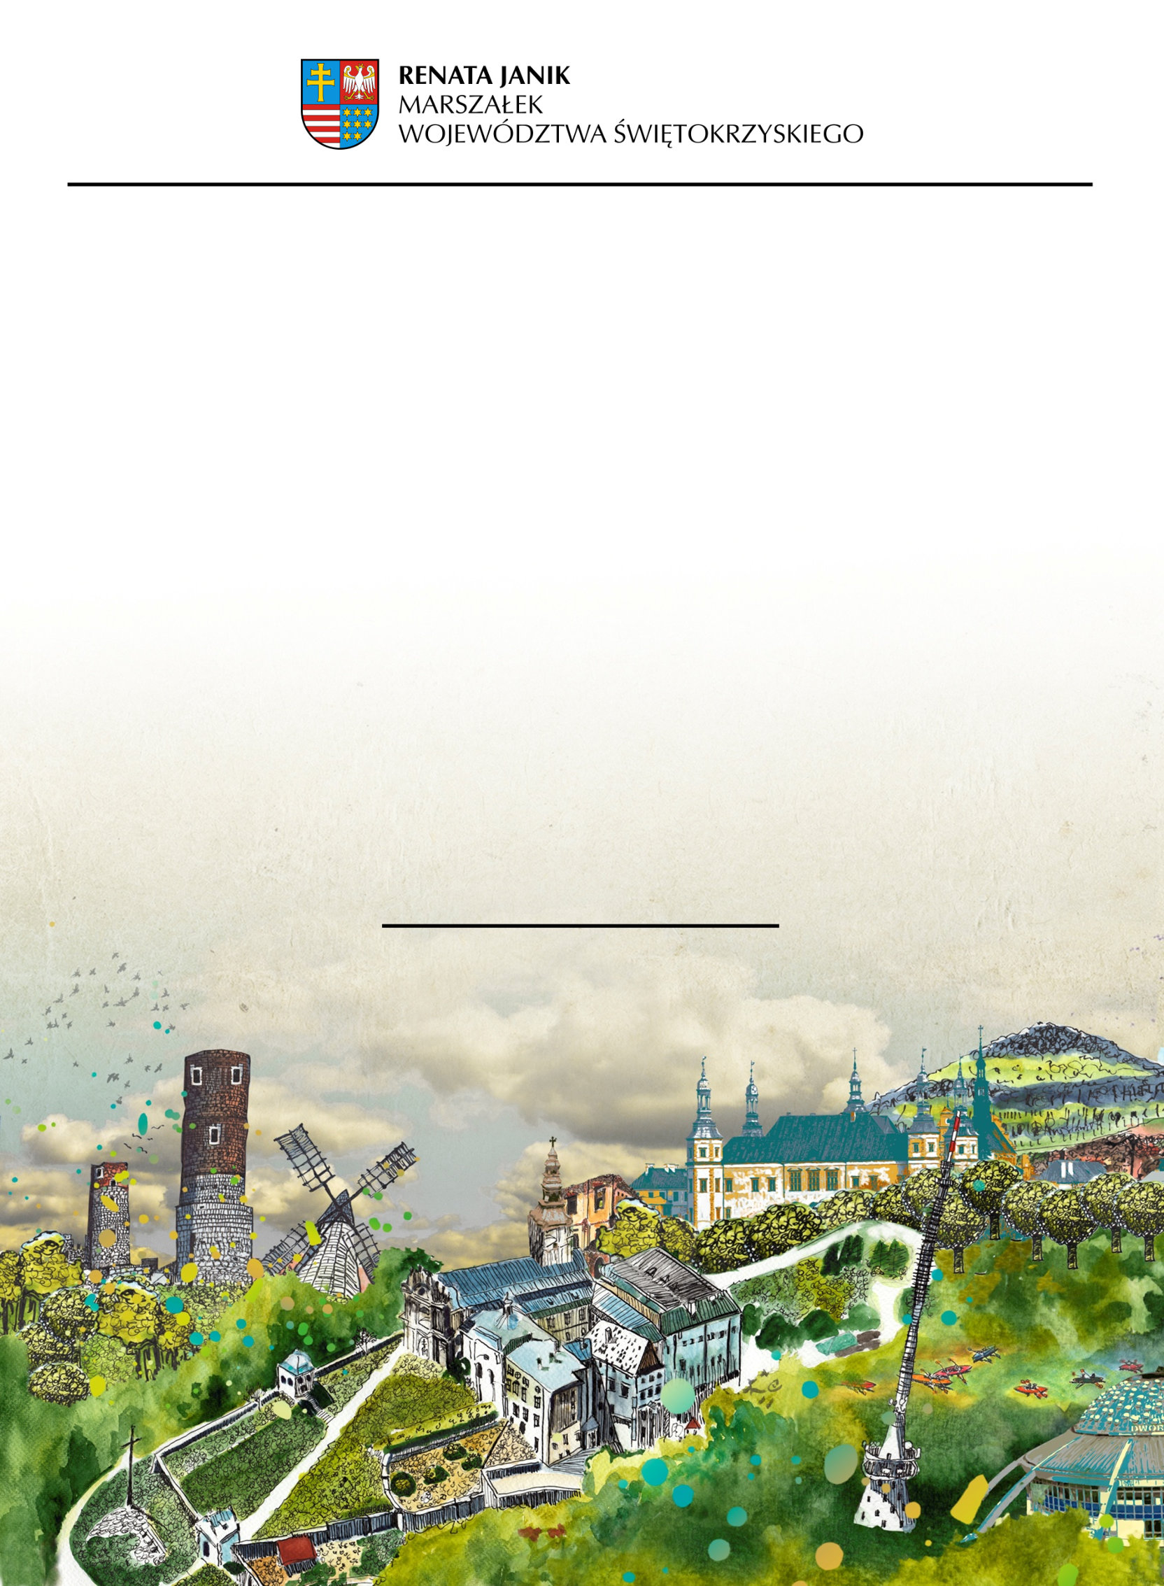

Obejmuję**P a t r o n a t H o n o r o wy**

nad

………………………………………………………….

(nazwa wydarzenia)

organizowanym przez

……………………………………………………………..

(nazwa organizatora)

**Renata Janik**

**Marszałek Województwa Świętokrzyskiego**

Kielce, ………………….. roku

Organizatorzy wydarzenia proszeni są

o posługiwanie się logo Marszałka Województwa

pobranym ze strony www.swietokrzyskie.pro

Dodatkowe informacje można uzyskać w Urzędzie Marszałkowskim

tel. 41 395 16 82, 41 395 10 65